KİMYASAL BAĞLAR
Hazırlayan: Gökhan Subaşı

Kazanım
4.1: Atomlar arası yakınlık ile kimyasal bağ kavramını ilişkilendirir.
Anahtar Kavramlar
- Kimyasal bağ
- İyonik bağ
- Kovalent bağ

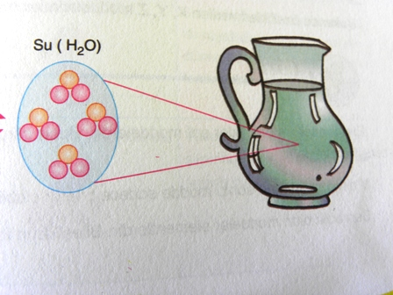
Hiç düşündünüz mü 1 bardak suyun bir arada durmasını sağlayan nedir?
Maddeyi oluşturan atomlar veya farklı yüklü iyonlar, aralarında oluşan bazı kuvvetler nedeniyle birbirlerine yakın dururlar.
Maddeyi oluşturan atomların veya iyonların birbirlerine yakın durmalarını sağlayan bu kuvvete kimyasal bağ dendiğini öğrenmiştik.
ÖRNEK: Verilen taneciklerden hangisi ya da hangileri arasında kimyasal bağ vardır?
I II III IV

Çözüm: Aralarında kimyasal bağ bulunan atomlar modellerle gösterilirlerken aralarındaki bağı göstermek için ya yan yana çizilirler ya da aralarında çizgi çizilir.
……………………. numaralı modellerde kimyasal bağ vardır.
Kazanım
4.2: İyonlar arası çekme itme kuvvetlerini tahmin eder, çekim kuvvetlerini “iyonik bağ” olarak adlandırır.

İYONİK BAĞ
Atomlar kararlı yapıya ulaşabilmek için elektron alırlar ya da elektron verirler.
En dış katmanında 1, 2 ve 3 elektron bulunduran atomlar elektron vermeye yatkın; en dış katmanında 5, 6 ve 7 elektron bulunduran atomlar ise elektron almaya yatkındırlar.

Bir atomun elektron vermesiyle oluşan katyon ile başka bir atomun verilen elektronu almasıyla oluşan anyon iyonları arasında oluşan çekim kuvveti ( kimyasal bağ)
İYONİK BAĞ olarak adlandırılır.

İyonik bağ;
metal-ametal elementler arasında olur.


Farklı yükler birbirini çeker!!



ÖRNEK : Sodyum ( Na) ve klor (Cl) atomlarını inceleyelim.
Sodyum atomunun son katmanında 1 elektron fazlalığı vardır. Klor atomunun 1 elektrona ihtiyaç duyar.
Cl atomu Na’nın fazla olan elektronunu alır ve son katmanındaki eksiği tamamlamamış olur. Böylece aralarında güçlü bir bağ oluşur.


Na atomu kararlı yapıya sahip olabilmek için elektronlarını kendiliğinden vermez. Cl atomu elektron alma isteğiyle Na atomundan elektron koparır. Böyle Na⁺ ve Cl– iyonları oluşur. Elektron alışverişi gerçekleştikten sonra zıt yüklü bu iki iyon birbirini çeker.

Na ve Cl atomlarının hacimleri, alışverişten sonra değişir.

Na atomunun son yörüngesindeki 1 elektron koparıldığı için Na iyonunun son yörüngesinde elektron bulunmaz ve Na iyonu 2 yörüngeli kalır. Bundan dolayı da Na iyonunun hacmi küçülür.

Klor atomu ise Na’ dan elektron koparıldıktan katman sayısı değişmez; son katmanda elektron sayısı artmış olur. Elektron aynı yükle yüklü olduğu için birbirlerini iterler. Bundan dolayı klor iyonunun hacmi, klor atomunun hacminden büyüktür.

Aşağıdaki atomlardan hangileri arasında iyonik bağ oluşur?

I. ₃Li II. ₁₇Cl III. ₂He IV. ₆C V. ₈O
A)I ve II B)I ve III C)II ve III D)II ve IV
Çözüm:

Kazanım
4.3: Elektron ortaklaşma yoluyla yapılan bağı kovalent bağ olarak adlandırır.

KOVALENT BAĞ
Son katmanlarında 5, 6, 7 elektron bulunduran atomlar her zaman elektron alarak bağ yapmazlar. Bazen elektronlarını ortaklaşa kullanırlar.

Atomların elektronlarını ortaklaşa kullanarak oluşturdukları bağ çeşidi KOVALENT BAĞ olarak adlandırılır.

Kovalent bağ;
ametal-ametal elementler arasında olur.

ÖRNEK:
Flor(F) atomunun 9 elektronu vardır. Flor atomunun son katmanında 7 elektron vardır, yani 1 elektrona ihtiyacı vardır. F atomu eksik olan bu elektronunu başka bir flor atomundan karşılar. Her 2 flor atomu da 1’er elektronlarını ortak kullanırlar ve son katmanlarındaki elektron sayısını 8e tamamlayıp kararlı yapıya ulaşmış olurlar.

ÖRNEK:
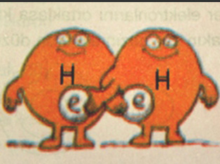
F atomuna benzer şekilde H atomu da elektronunu başka bir h atomuyla ortak kullanır ve bir arada durur.

Atomlar sadece tek elektronlarını ortak kullanarak bağ oluşturmazlar. Bazen 2 ya da 3 elektronlarını da ortak kullanabilirler.


Acaba kovalent bağ sadece aynı tür atomlar arasında mı olur?


H: 1 elektronu var.
O: 8 elektronu var.
Hidrojenin 1. katmanında 1 elektron vardır. H 1 elektron daha alırsa katmanında 2 elektronu olur ve kararlı yapıya ulaşır.
Oksijen atomunun ise son katmanında 6 elektronu vardır ve 2 elektron daha alarak kararlı olur.
Oksijen ve hidrojen elektronlarını beraber kullanarak kararlı yapıya ulaşırlar. Elektronlarını kullanırken oksijen atomu 2 tane hidrojenle beraber kullanır.
Aynı şekilde karbondioksiti oluşturan karbon ve oksijen atomları da elektronlarını ortaklaşa kullanır.
Aşağıdaki atomlardan hangileri arasında elektron ortaklaşması ile bağ oluşur?
I) ₁H II) ₁₇Cl III) ₁₁Na IV) ₁₈Ar
A)I - III B) II - III C) II- III D) I- II

Çözüm: ₁H : 1) Son katmanında 1 elektronu vardır. Elektron almaya yatkın.
₁₇Cl : 2)8)7) Son katmanında 7 elektronu var. 1 elektron alarak 8’e tamamlamak ister. Elektron almaya yatkın.
₁₁Na: 2)8)1) Son katmanında 1 elektronu var. Bu elektronu vererek kararlı yapıya ulaşır. Elektron vermeye yatkındır.
₁₈Ar:2)8)8) son katmanında 8 elektronu var. Kararlı yapıda olduğu için elektron almaya ya da vermeye yatkın değil.
Cevap:

Kazanım
4.4: Asal gazların neden bağ yapmadığını açıklar.

Atomlar kararlı halde olabilmek için, son katmanlarındaki elektron sayılarını asal gazlara benzetmeye çalışırlar. Bunu da elektron alışverişiyle gerçekleştirirler. Elektron alışverişi sırasında aralarında kimyasal bağ oluştururlar.

Peki ₂He , ₁₀Ne, ₁₈Ar gibi asal gazlar diğer atomlarla bağ oluştururlar mı?

₂He: 2) Son katmanındaki elektron sayısı 2 olduğu için kararlı haldedir. Elektron almaz ya da vermez.
₁₀Ne: 2)8) Son katmanında 8 elektron var ve kararlı yapıda olduğu için elektron alışverişi yapmaz.
₁₈Ar: 2)8)8) Son katmanında 8 elektron olduğu için kararlı yapıdadır. Elektron alışverişi yapmaz.
SONUÇ: Asal gazların son katmanlarında eksik ya da fazla sayıda elektron içermediği için elektron alışverişi yapmazlar ve diğer atomlarla kimyasal bağ oluşturmazlar.
Kazanım
4.5:Elektron ortaklaşma yoluyla oluşan H₂, O₂, N₂ moleküllerinin modelini çizer.

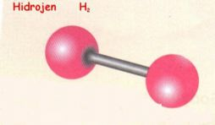
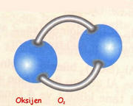
Hidrojen ve Oksijen molekül modelleri

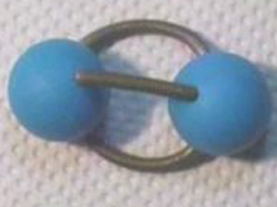
Azot molekül modeli

Kazanım
4.6:Molekül yapılı katı element kristal modeli veya modelin resmi üzerinde molekülü ya da atomu gösterir.

İyonik bağ içeren yapılar atom
yığınlarından oluşurlar.
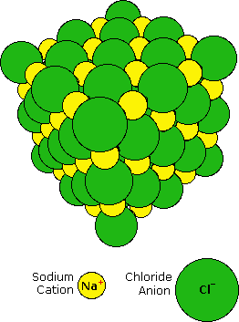
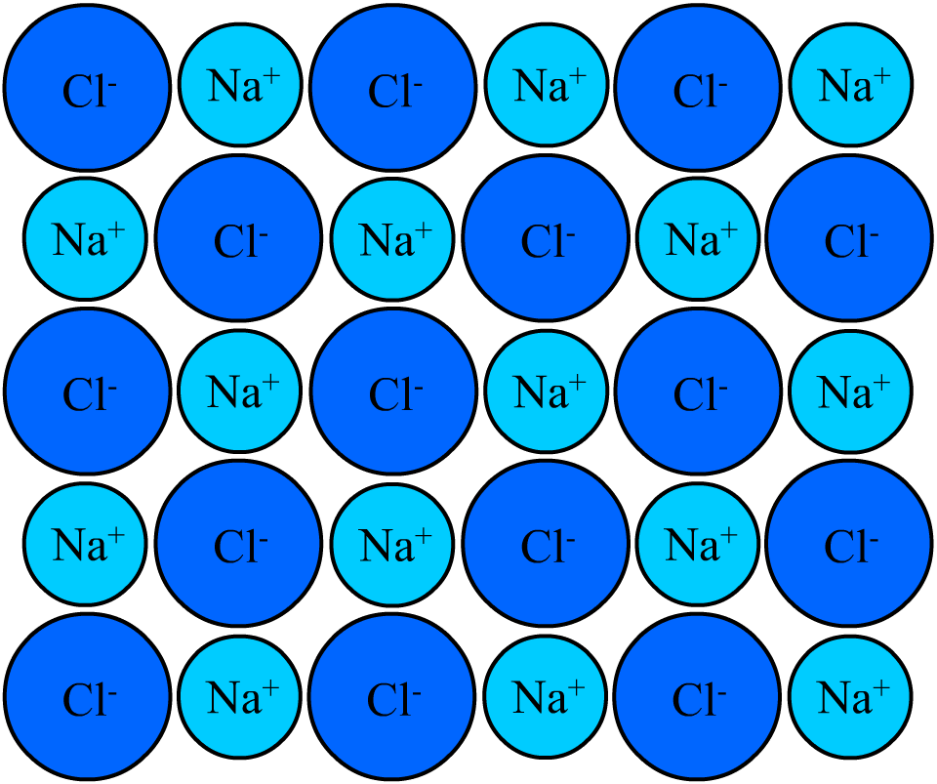

Kazanım
4.7: Kovalent bağlar ile moleküller arasında ilişki kurar.

Buna karşın kovalent bağ oluşturan atomlar molekül olarak adlandırılırlar.

Örneğin: Klor (Cl) atomları arasında oluşan kovalent bağ sonucunda Cl molekülleri; H atomları arasında oluşan kovalent bağ sonucunda H molekülü; H₂O (SU) molekülü oluşur.

